В МБОУ Миллеровской СОШ имени Жоры Ковалевского по поручению Правительства Российской Федерации на постоянной основе остаётся контроль качества бесплатного горячего питания учащихся с привлечением родительской общественности.

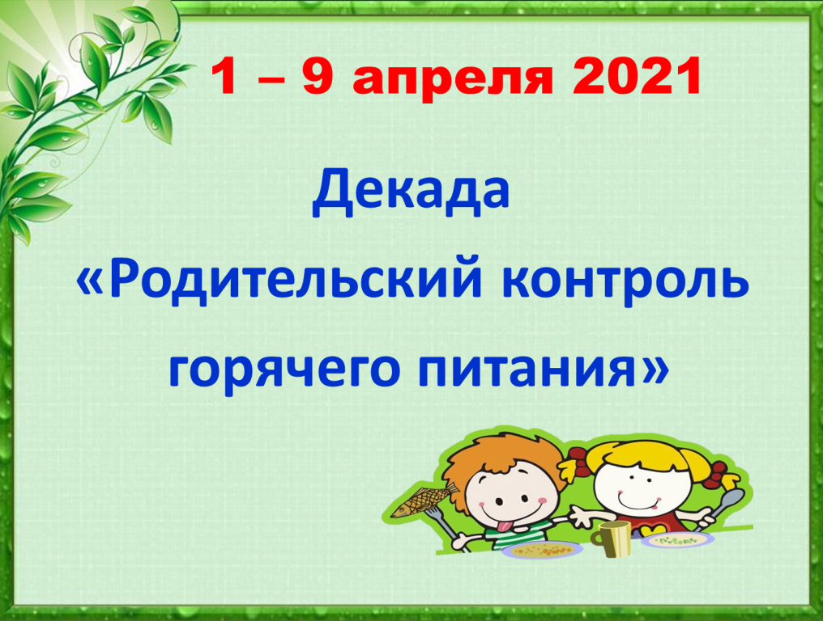
Школьная комиссия по контролю за организацией питания обучающихся проведет очередную проверку организации горячего питания.
Цель проверки: совершенствование системы организации горячего питания обучающихся во время образовательного процесса.
Предмет контроля:
– количество приемов пищи; – наличие графика приема пищи обучающихся;
– качество и сервировка столов; – благоприятные условия для приема пищи, сервировку столов, микроклимат, освещенность;
– вкус пищи; – энергетическая ценность рациона питания;
– рациональное распределение суточной калорийности по приемам пищи;
– раздача блюд;
– организация прихода классов в столовую.
– соответствие реализуемых блюд утвержденному меню; – соответствие массы порций нормам; – температуры подаваемых блюд;
– состояние столовых приборов и посуды в школьной столовой;
– качества уборки помещения столовой;
– санитарно-технического содержания обеденного зала (помещения для приема пищи),
– контроль организации питания со стороны учителей и администрации школы;
– условия соблюдения правил личной гигиены обучающимися;
– наличие и состояние санитарной одежды у сотрудников, осуществляющих раздачу готовых блюд;
– вкусовые предпочтения детей, удовлетворенность ассортиментом и качеством потребляемых блюд по результатам выборочного опроса детей и их родителей (или иных законных представителей) путём проведения анкетирования.
Результаты декады «Родительский контроль горячего питания в школе» будут освещены на страницах школьного сайта МБОУ Миллеровской СОШ имени Жоры Ковалевского в социальных сетях.
01.04.2021
Титаренко Ольга Александровна, председатель школьной комиссии «Родительский контроль горячего питания»

